ＥＳＤＧｓ通信 第168号 「中学校 全教科・教科外で取り組むＳＤＧｓ」
手島利夫
いつもお世話になっております。
花園大学の木村裕教授から「中学校 全教科・教科外で取り組むＳＤＧｓ」という本が届きました。（学事出版 定価２７５０円 税込み）
日本中の中学校では、２０２１年から全面実施になった学習指導要領の「持続可能な社会の創り手」の育成という理念をどのように具体化していったらよいのかが、共通の悩みになっているようですね。そのような中、この本ではＳＤＧｓを踏まえた学校教育をどのように展開できるのかについて、実践づくりの「要点」と「アイディア」を学校現場の先生方や研究のお仲間と一緒に、学び合い、迷いながらも現段階での答えとしてまとめてくださいました。
今、各地の中学校や高等学校で、ＳＤＧｓを契機とした素晴らしい実践が展開され始めています。日本の教育が私たちの「生き方」を問いかけ始めていることに期待を感じております。
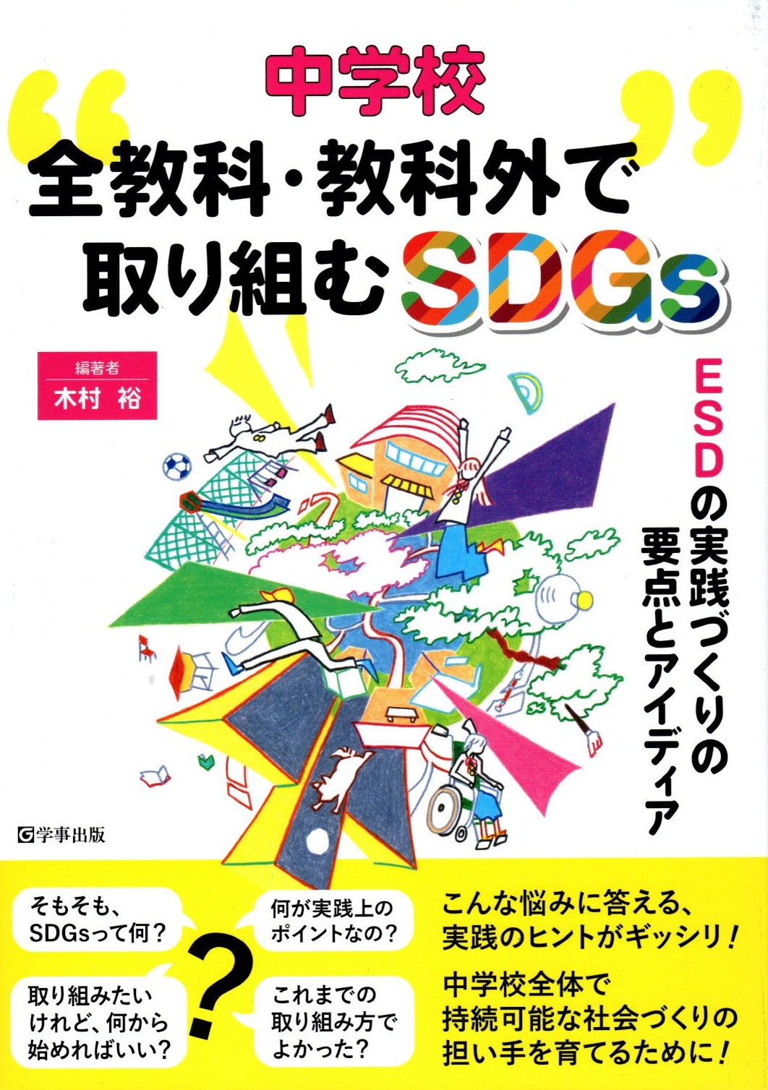

中身については、機会がありましたらご覧いただくのが一番分かりやすいかと思いますが、所々に織り込まれたコラムで語られていることもなかなか面白く拝見しました。

編著者の木村裕先生との出会いは、今から10年前の2013年11月14日、彦根市立城陽小学校の研究発表会でした。当時、木村先生は滋賀県立大学人間文化学部助教として同校のご研究を、年間を通じて指導されていらっしゃいました。
城陽小学校からは、八名川小学校の校内授業研究会に研究主任の大西先生が度々いらっしゃり、また同行の校内研究会に八名川小から黄地研究主任を講師として派遣するなどのご縁があり、研究発表会の記念講演で私が話させていただくことになりましたが、その関係から木村先生とお話する機会をいただき、それ以来、同じＥＳＤを推進する盟友のような気持ちでお付き合いさせていただいております。
その後も、花園大学文学部教授として、「子どもの幸せを実現する学力と学校」「教育課程論・教育評価論」といった視点を踏まえ、ＥＳＤやＳＤＧｓの推進にご尽力されてこられたように拝察しております。この度の「中学校 全教科・教科外で取り組むＳＤＧｓ」のご出版が、多くの先生方の指導観を触発させ、素敵な実践が一層広がることを期待して、紹介させていただきました。
当時より彦根市教育委員会様がＥＳＤの推進を重視されたことで、城陽小学校だけでなく、城西小学校や城北小学校、佐和山小学校、稲枝西小学校、中央中学校、西中学校など、多くの学校でその取り組みが今も進められていることも、うれしいことだと感じております。

また、同じ滋賀県の草津市教育委員会様でもＥＳＤの推進に力を入れてくださっていて、2021年夏に連続講座として８本のプレゼンを提供させていただいておりました。
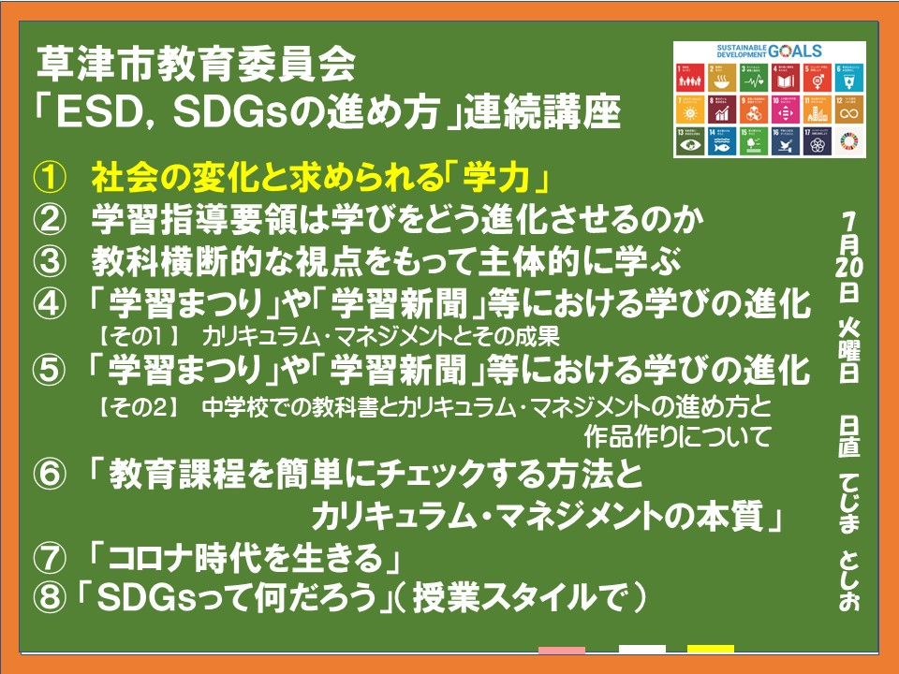
それを踏まえて市内全20の小中学校でＥＳＤカレンダーも作られているそうで、その見直しと更なる活用に向けた研修会を実施されるとのことです。2月24日にＥＳＤの研修会に伺うことになりました。現状を踏まえた学び合いが進められたらいいなと思っております。
お読みいただき、ありがとうございました。今後ともよろしくお願いいたします。

「ＥＳＤ・ＳＤＧｓ推進研究室」 手島利夫 URL=https://www.esd-tejima.com/
☏＝ 090-9399-0891 Ｍａｉｌ＝contact@esdtejima.com ＊＊＊＊＊＊＊

